Схема безопасного движения «Дом Школа Дом»

ГУО «Скороднянская средняя школа Ельского района»

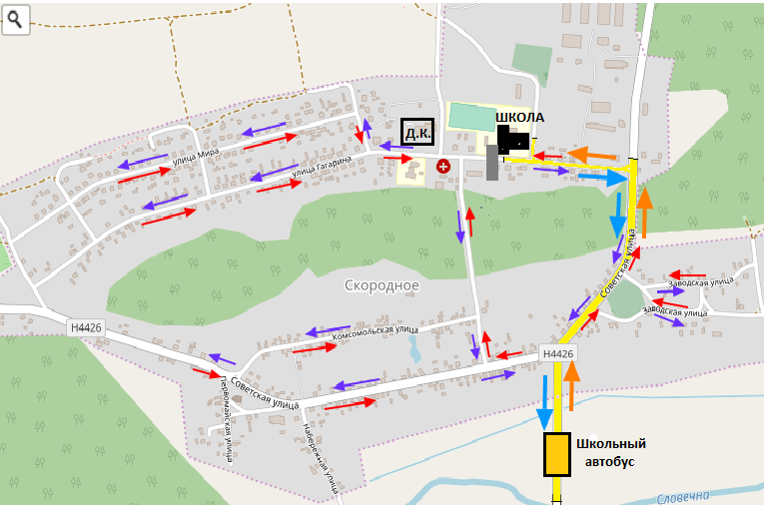

Условные обозначения

Движение

 школьного автобуса

 Движение

автобуса домой

 Движение

автобуса в школу

 Движение

детей домой

 Движение

детей в школу

 Пешеходный

переход

Схема безопасного движения «Дом Школа Дом»

ГУО «Скороднянская средняя школа Ельского района»



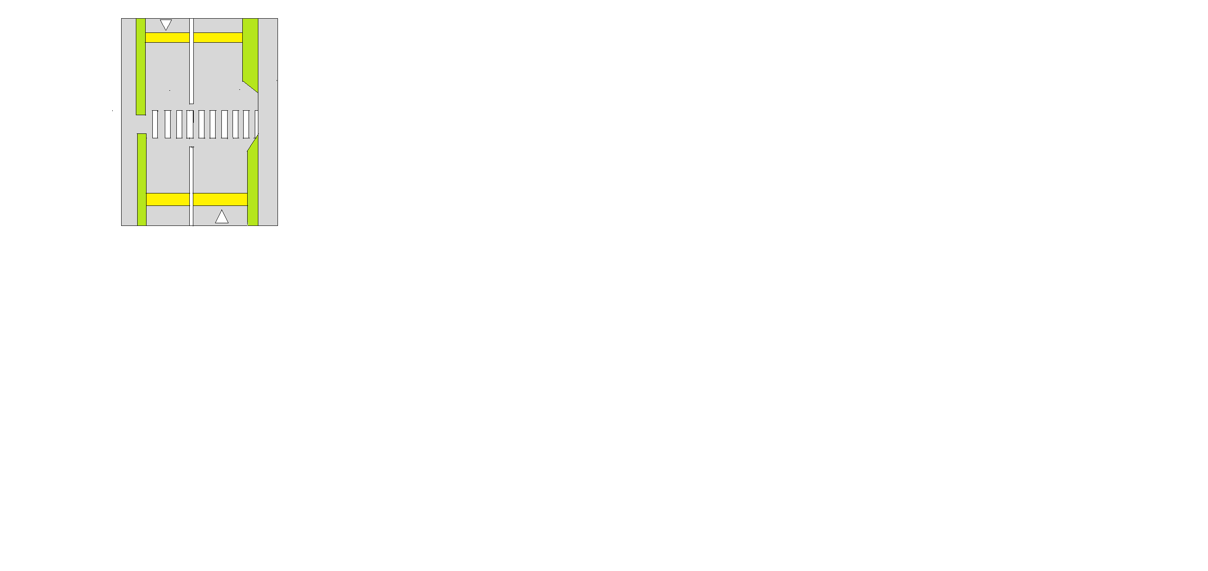

**Дорожные знак**

1; 2 Ограничение максимальной скорости 40 (3.24)

3; 4 Дети (1.21)

5; 6 Искусственная неровность (1.16.1)

7; 8 Пешеходный переход (5.16.2)

**Дорожная разметка**

9; 10 Дети (1.24.2)

11; 12 Приближение к школе (1.34)

13; 14 Искусственная неровность (1.26)

15; 16 Пешеходный переход (1.14.1)

Условные обозначения

     

Пешеходный Движение Движение Движение Движение Движение

переход школьного автобуса автобуса детей домой детей в школу автобуса домой в школу